Класс: 10 (тема «Деятельность в социально-гуманитарной сфере и профессиональный выбор»),
11 (тема «Образование»)
Предмет: обществознание (профильный уровень).
Цель:
1. Обучающая: ознакомить обучающихся с профессиями в современном нам мире, спросом на них, ролью высшего образования в государственной системе и для отдельно взятой личности.
2. Развивающая: развивать умения сравнивать, анализировать, делать выводы, рационально решать познавательные и проблемные задания, работать в группе, выступать публично.
3. Воспитательная: развитие коммуникативных умений и навыков.
4. Надпредметная: В ходе урока осуществляется междисциплинарное взаимодействие: экономика, социология, обществознание, обучающиеся учатся решать в научной сфере, в обыденной жизни практически и жизненно-важные задачи.
Форма работы: групповая.

Высшее образование – дань моде или необходимость?
Обучающиеся должны построить свою траекторию дальнейшего обучения, отвечая на вопросы: кем хочу быть, где буду учиться (платно, бесплатно, сколько это будет стоить), где буду работать или не работать, моя будущая зарплата.
В конце урока, исходя из полученных знаний, составляют новую траекторию и сравниваю ее со старой..

Учитель: Дорогое обучение (современная притча)
Молодого, недавно назначенного менеджера компании IBM руководство вызвало на ковёр. Ещё бы! Он совершил сделку, на которой фирма потеряла 10 миллионов долларов. Когда сотрудник понял свою ошибку, было уже поздно, деньги уплыли.
Зайдя в кабинет и чувствуя свою вину, он, не ожидая того, что ему скажут, произнёс:
— Я понимаю, что вы вправе меня уволить, и, признавая свою вину, принимаю ваше решение.

Как вы думаете, как поступил работодатель?

— Уволить? — произнёс руководитель. — Мы только что потратили 10 миллионов на ваше обучение и не вправе разбрасываться такими ценными кадрами. Идите работать!
Попробуйте определить цель нашего урока?

Цель урока: нужно ли образование отдельно взятой личности, государству?

I. Анализ данных таблицы… Обучающимся предлагаются таблицы, которые они должны проанализировать и сделать всевозможные выводы
Прием в государственные и муниципальные
образовательные учреждения высшего и среднего
профессионального образования
в 2011 году
тыс.человек
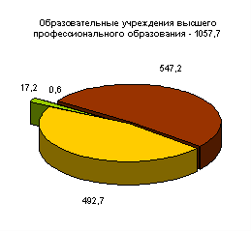 | 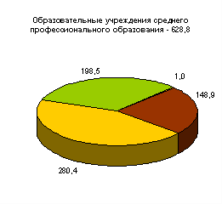

Статистический бюллетень 2010 года
Copyright © Федеральная служба государственной статистики

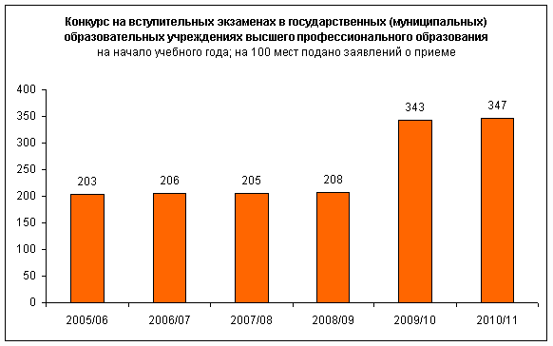

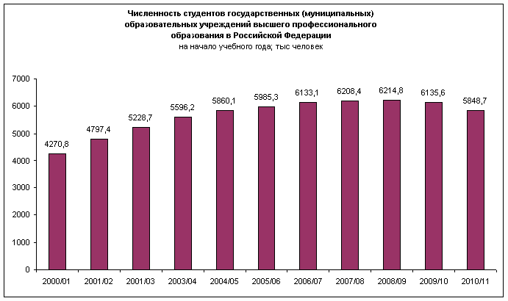

Вывод: конкурс на вступительных экзаменах в ВУЗы растет, количество студентов тоже. Исключение составляет 2010-2011 учебный год, что связано с демографической ямой в связи с кризисом в начале 1990-х годов. Следовательно, к образованию стремятся большинство людей

Попробуйте ответить на вопрос: почему? (хорошая профессия, высокий уровень зарплаты, польза государству, реализация своих способностей, нравственность и т.д. ). Все, что сказано обучающимися записывается на доске.
А вот что ответили респонденты в 2007 года (Левада-Центр проводил опрос 1600 человек от 18 лет и старше). На вопрос - «Для чего нужно высшее образование, ради чего идут учиться в институт?». Респонденты ответили следующим образом:
51% больше зарабатывать,
44% занять более высокое положение в обществе,
44% получить знания,
36% чтобы заниматься интересной работой,
26% для общего развития,
13% чтобы пользоваться уважением окружающих,
9% потому что так принято,
6% чтобы избежать армии,
3% хорошо провести молодые годы,
3% не считаю нужным получать высшее образование.
Учитель: Сравните свои ответы и ответы респондентов. Сколько совпадений?

II. Нужно ли высшее образование? Обучающимся предлагается для прочтения текст и делается вывод о точках зрения сегодня по данному вопросу.
Вопрос хороший. На самом деле мало кто задумывается над тем, а понадобится ли оно вообще в жизни как таковое. Большинство россиян (более 70%) на сегодняшний день считают, что образование - первая необходимость для любого молодого человека. Старшее поколение руководствуется в первую очередь тем, что если уж самим не удалось стать образованными и устроить свою жизнь, то дети обязательно должны пойти дальше.
У молодого поколения свои приоритеты: в первую очередь получить престижную профессию, сделать карьеру и зарабатывать много денег; второй момент - быть, что называется, не хуже других: работать на заводе сегодня никто не мечтает, ну а для сохранения статуса интеллигента всенепременно надо получить высшее образование.
Но другую сторону почему-то в расчет никто не берет, скорее, даже не задумываются об этом. Дело в том, что погоня за престижем загоняет человека туда, где ему не место. Например, все хотят быть руководителями, но прежде чем "водить руками", хорошо бы оценить: а оно вам надо. Не каждому вообще дано быть эффективным управленцем. Второй важный момент: такие же молодые люди, которые раньше учились в ПТУ, сегодня за деньги учатся в ВУЗе. Зачем, если их способности - в "прикладных науках". Если все кинутся быть юристами, кто будет водить трамваи, работать на заводе?
Отдельно хочется сказать про женщин: многие из них сегодня стремятся быть сильными, делать карьеру наравне с мужчинами, а как же основное предназначение: рожать детей, хранить семейный очаг. К сожалению, когда наступает понимание того, что посадить дерево и построить дом - это исключительно мужские ориентиры, а вот родить сына (или дочь) вроде бы надо - уже поздновато.
Групповая работа.
III (I группа) Обучающимся предлагается описание современных востребованных профессий.
Если профессии, которые стали для вас новыми? По какому принципу их можно было бы объединить? Какие из этих профессий вас привлекают? Проранжируйте их. Представьте свои выводы.
Инженер
В первой половине XX столетия инженерная профессия ставилась превыше всего, была очень уважаемой и редкой, она позволяла хорошо зарабатывать, содержать семью и творчески реализовываться в работе. Сегодня инженерные специальности в промышленности возвращают себе былую популярность.
Специалисты утверждают: в экономике стала ощущаться нехватка профессиональных инженеров, технических специалистов и руководителей среднего звена на производстве. Этому способствует, в частности, выход на российский рынок западного капитала.
Особенно ценится сочетание технического и экономического или юридического образования, знание английского или любого другого европейского языка. Инженеры нужны не только на производстве, но и в строительстве, в добывающей отрасли. Во всех отраслях промышленности в настоящее время растет востребованность инженеров со знаниями маркетинга.
Экономисты
Судя по существующим проблемам, на предприятиях в первую очередь не хватает именно управленцев, экономистов и юристов. Другое дело, что требуются не просто носители дипломов, а настоящие профессионалы. Такие профессионалы выковываются на практике, основой же является хорошее образование в базовом вузе. И чтобы готовить таких специалистов, недостаточно открыть направление, нужно обеспечить комплексное практико-ориентированное обучение. Поэтому в большом количестве ВУЗов студенту проходят стажировку на предприятиях.
IT-специалист, разработчик компьютерного обеспечения
Компьютеры обслуживают все отрасли экономики, это факт. Так что престиж IT-специальностей сегодня на высоте, являясь хорошо оплачиваемыми и перспективными с точки зрения карьеры для молодых специалистов.
Программист — это специалист, создающий и отлаживающий программное обеспечение и поддерживающий его работоспособность. Каждая надежно работающая организация имеет свой сайт, следовательно, веб-дизайнер — одна из самых высокооплачиваемых профессий в этой области.
IT-специалисты способны решать самые актуальные задачи — создавать и реализовывать модели эффективного управления банком, заводом, отраслью, транспортом, научными исследованиями.
Специалист по нанотехнологиям
Благодаря нанотехнологиям человечество может работать с веществом на уровне отдельных молекул и атомов, использовать самые скрытые и ценные свойства вещества. Огромная сфера нанотехнологий условно делится на 3 части: производство микросхем, производство роботов в наноразмерах и инженерия на атомном уровне. Области применения нанотехнологий — электроника и электротехника; производство синтетических материалов (машиностроение, фармацевтика); нефтепереработка; полупроводниковая техника, полимеры для аккумуляторов и электрических батарей, производство клея (наноклей); автопром, космонавтика, медицина; энергетика; тепло- и звукоизоляция, фильтры.
Страну, добившуюся прорыва в развитии нанотехнологий, ждет мировое лидерство. Поэтому наиболее востребованные профессии ближайшего будущего связаны с нанотехнологиями.
Педагог
Эту профессию можно отнести к числу творческих, потому что наряду с преподаванием учебного минимума у педагога всегда есть возможность внести компоненты творчества в процесс. Преподавание с применением компьютеров, возможность разрабатывать собственные учебные программы — все это расширяет горизонты преподавательской деятельности. Старшее поколение учителей уходит, требуется «новая кровь», молодые специалисты, способные привнести в процесс преподавания современные методы и подходы.
Специалист по маркетингу и продажам
Маркетолог — это стратег и тактик любой компании, предприятия, фирмы. Задача маркетолога — маркетинговое управление предприятием, получение прибыли за счет удовлетворения потребителей. Круг его работы — исследование и анализ рынка, планирование продукта, работа с брендом, ценообразование, продажи. Высококвалифицированный специалист в области маркетинга разрабатывает бизнес-планы, предлагает наиболее выгодные варианты вложения предприятием своих средств в тот или иной проект.
С тех пор как российский рынок товаров и услуг достиг точки насыщения, на арену начали выходить маркетологи. Спрос на этих специалистов на отечественном рынке труда держится уже около 5-7 лет и будет держаться на всем протяжении действующей модели российской экономики.
PR-специалист
PR — связи с общественностью — один из инструментов маркетинга. Еще 10-15 лет назад пиарщиками, как правило, становились журналисты. Задача «пиарщика» — изучать и формировать общественное мнение вокруг предприятия, темы и отдельных фигур в соответствии с поставленными целями. Во взаимодействиях между государственными структурами и обществом, между корпорациями и потребителями, бизнесом и властью возникают различные ситуации. PR-специалисты способствуют формированию позитивного восприятия этих ситуаций целевыми аудиториями.
Студенты, получающие в настоящее время PR-специальность, изучают гуманитарные науки — социологию, психологию, менеджмент, журналистику, юриспруденцию, русский язык (которым специалисты по PR должны, как и журналисты, владеть в совершенстве).
Биотехнолог
Представитель этой профессии работает с технологиями, использующими биологические системы и их элементы, генную инженерию. Биотехнолог — это специалист, который с помощью живых организмов или их компонентов (генов, ферментов, белков) создает то, чего раньше даже не существовало в природе — новые организмы, растения и продукты.
В настоящее время биотехнологии довольно широко применяются в сельском хозяйстве, где с помощью генной инженерии и методов микробиологии получают генно-модифицированные продукты. Биотехнологии используют в молекулярной медицине, в биофармацевтических производствах и в других отраслях.
Логист
Логисты контролируют экономику процессов в снабжении, транспортировке, связи с таможней и государственными органами и тому подобное. Именно логисты не позволяют товару залеживаться на складах, грузовикам — ехать длинной дорогой, магазину — ожидать завоза продукции дольше положенного. В больших транспортно-логистических компаниях логисты экономят ресурсы на миллионы рублей, именно поэтому их работа так высоко ценится.
Специалист по работе с персоналом
Это специалисты, которых мы встречаем в кадровых агентствах, в компаниях и на предприятиях. Как правило, обладают обширными знаниями в разных областях — психология, трудовые отношения и кадровое делопроизводство, рекрутинг, экономика, корпоративная культура и т.д.
Они должны хорошо разбираться в ситуации, когда одних специалистов в той или иной области негде взять, а других переизбыток. Специалист по работе с персоналом должен уметь оценить пришедшего к нему специалиста, проанализировать возможные перспективы, его способность переучиться, доучиться, чтобы соответствовать вакантной должности.
Психоаналитик
Как правило, это «доверенные лица» политиков, звезд шоу-бизнеса, бизнесменов. Довольно редкая в настоящее время специальность, все более востребованная по ходу развития современного общества. Страх потерять плоды своих достижений, не суметь достичь новых высот вызывает неврозы, депрессии и различные тревожные состояния. Специалисты-психоаналитики помогают вернуть человеку душевное равновесие, покой и уверенность.
Как правило, психоаналитики — это люди, способные хорошо чувствовать людей, склонные к анализу, умеющие слушать.

IV (2 группа). Обучающимся предлагаются таблицы, проанализировав которые ребята должны сделать вывод о о стоимости обучения как для государства, так и для отдельно взятой семьи.
Анализ стоимости обучения:
Сделайте выводы о стоимости обучения как для государства, так и для отдельно взятой семьи

Государственные расходы на образование в Российской Федерации
  Год | Расходы федерального бюджета, млрд руб.
  1997 | 18,5
  1998 | 17,2
  1999 | 20,8
  2000 | 37,6
  2001 | 48,8
  2002 | 80,0
  2003 | 99,0
  2004 | 119,3
  2005 | 160,5
  Год | Расходы федерального бюджета, млрд руб.
  2006 | 211,9
  2007 | 294,6
  2008 | 329,7
  2009 | 387,9
  2010 | 386,4
  2011 | 552,4
  2012 | 603,5
  2013 | 558,9
  2014 | 499,5
Расходы на образование из средств консолидированного бюджета РФ
в расчете на одного учащегося (студента) по уровням образования

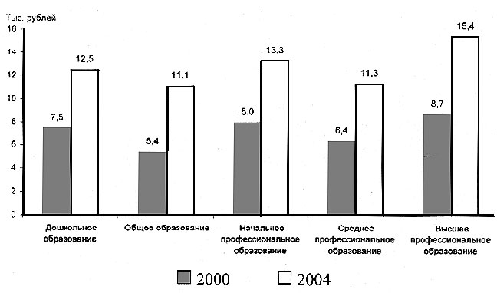
Источник: сайт Минфина России, апрель 2005 года
Средства, поступающие в учебные заведения из различных источников в расчете на одного обучаемого,
тыс., руб. в год, в ценах 2004 года
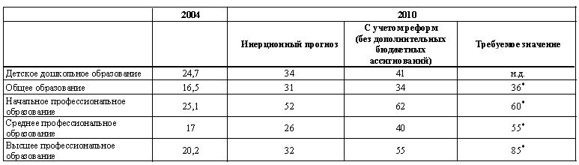
По утверждению главы профильного комитета Госдумы Григория Балыхина, тарифы на образование вузы теперь должны будут привязывать к стоимости обучения студента на бюджетном месте - 78 тысячам рублей. При этом стоимость обучения в лучших учреждениях системы высшей школы достигает 10 тысяч долларов в год. В среднем на обучение одного студента-бюджетника российские вузы тратят от 50 до 80 тысяч рублей ежегодно. Недалеко от истины утверждение главы Рособразования Н. Булаева: «В случае если вузы просят за платное обучение меньшую сумму, их выпускник получит диплом, а не образование».
Независимое рейтинговое агентство "РейтОР" провело исследование о стоимости обучения в московских вузах. Оно касается очных отделений государственных и негосударственных учебных заведений (коммерческая основа). Информация эта открытая: она была получена путем телефонных опросов членов приемных комиссий или взята с официальных сайтов вузов Москвы.
Выяснилось, что самым дорогим вузом по специальности "менеджмент и экономика" (рейтинг "РейтОР") является МГИМО - 249400 руб. (здесь и далее - за год обучения в вузе), а самым доступным - Московская государственная академия тонкой химической технологии имени Ломоносова - 28 тыс. руб. На втором месте по дороговизне после МГИМО - Госуниверситет - Высшая школа экономики - 234 800 руб.
За ним следуют МГУ имени Ломоносова - 191200 руб., Финансовая академия при правительстве России - 180800 руб, Российский университет дружбы народов - 156400 руб. В Плехановском студентам, обучающимся по специальности "менеджмент и экономика", придется выложить 135 тыс. руб. Интересно, что в негосударственной Российской экономической школе обучение по этой востребованной специальности обойдется дешевле - 119400 руб.
Что касается специальности "машиностроение", то здесь самым дорогим, по версии "РейтОР", является Российский государственный университет нефти и газа имени Губкина - 65 тыс. руб., а самым доступным - Московский государственный индустриальный университет - 33 тыс. Российский университет дружбы народов обучает машиностроителей за 60 тыс. руб., Московский государственный горный университет - за 56 тыс., Московский государственный университет путей сообщения предлагает свои услуги за 51800, а МГТУ имени Баумана - за 50900 руб. Знаменитый МАИ за год требует от студентов 42 тыс., МАТИ - 39 тыс., а Московский государственный технический университет МАМИ - 36 тыс. руб. По специальности "энергетика" лидирует в стоимости Российский университет дружбы народов - 60 тыс. руб., а замыкает рейтинг Московский государственный индустриальный университет - 36 тыс.
Образование по специальности "газовая и нефтехимическая промышленность" в МГУ обойдется в 124100 руб., в Российском университете дружбы народов - в 60 тыс. руб., а в Московской государственной академии тонкой химической технологии имени Ломоносова - в 28 тыс.
Получение актуальной сегодня специальности "информационные технологии и телекоммуникации" стоит 134900 руб. в Плехановском и 32400 руб. в Московском международном институте эконометрики, информатики, финансов и права.
Самым дорогим государственным учебным заведением по этой специальности является МГИМО - 249400 рублей в год. А самым доступным негосударственным - Институт деловой карьеры, где за год требуют 35 тыс. руб.
Сделайте вывод о затратах государства, впрочем и отдельно взятой семьи.

1. Количество финансов, выделяемых государством на высшее образование, с каждым годом растет. Это положительная динамика.
2. Платное отделение ВУЗов весьма различно: многие не дотягивают до необходимого количества финансовых средств, а другие, наоборот, гораздо выше. Встает вопрос о качестве образования в некоторых российских ВУЗах и соответственно вопрос: А нужно ли такое образование?
3. Учиться на платном отделении достаточно дорогое удовольствие для семьи.

V (III группа) Обучающимся предоставляются для анализа таблицы о возможности трудоустройства специалистов с высшим образованием, и безработных с высшим образованием, а также уровень зарплаты молодых специалистов.
9.4. РАСПРЕДЕЛЕНИЕ НА РАБОТУ СПЕЦИАЛИСТОВ, ОКОНЧИВШИХ
ОЧНЫЕ ОТДЕЛЕНИЯ ГОСУДАРСТВЕННЫХ ВЫСШИХ УЧЕБНЫХ ЗАВЕДЕНИЙ,
ПО ГРУППАМ СПЕЦИАЛЬНОСТЕЙ И НАПРАВЛЕНИЯМ ПОДГОТОВКИ
(человек)
 | 1995 |  |  | 2000 |  |  | 2002
 | Выпуск специалистов - всего | в том числе |  | Выпуск специалистов - всего | в том числе |  | Выпуск специалистов - всего | в том числе
 | Выпуск специалистов - всего | получили направление на работу | не получили направление на работу | Выпуск специалистов - всего | получили направление на работу | не получили направление на работу | Выпуск специалистов - всего | получили направление на работу | не получили направление на работу
Всего | 249638 | 128654 | 105343 | 315290 | 145993 | 36164 | 344408 | 161229 | 29849
в том числе:
гуманитарно-социальные | 33731 | 18667 | 13842 | 45305 | 22965 | 6176 | 56930 | 29429 | 5131
образование | 17159 | 10165 | 6843 | 15891 | 8200 | 1954 | 18636 | 9863 | 1597
здравоохранение | 25956 | 16008 | 7540 | 20747 | 12851 | 909 | 19710 | 11196 | 731
культура и искусство | 5197 | 1715 | 3291 | 5604 | 1381 | 1224 | 5836 | 1410 | 1143
экономика и управление | 26995 | 11227 | 14946 | 40830 | 17458 | 7424 | 44636 | 19564 | 5686
междисциплинарные естественно-технические специальности | 3795 | 1461 | 2025 | 5510 | 2659 | 765 | 7993 | 4057 | 1076
геология и разведка полезных ископаемых | 1494 | 722 | 672 | 1279 | 785 | 197 | 1345 | 883 | 181
энергетика  и энергомашиностроение | 5053 | 2578 | 2073 | 5653 | 3392 | 575 | 5914 | 3591 | 506
металлургия | 2194 | 1172 | 882 | 1879 | 1240 | 269 | 1935 | 1308 | 169
машиностроение и материалообработка | 8040 | 4417 | 3110 | 7400 | 4155 | 1109 | 7900 | 4758 | 857
наземные транспортные средства | 3526 | 2048 | 1180 | 3604 | 2169 | 397 | 3879 | 2326 | 261
технологические машины и оборудование | 6494 | 3741 | 2341 | 6543 | 4125 | 775 | 6413 | 4097 | 586
электротехника | 3600 | 1812 | 1402 | 3362 | 2073 | 308 | 3463 | 2114 | 325
приборостроение | 2587 | 897 | 1550 | 2650 | 1169 | 374 | 2646 | 1279 | 359
автоматика  и управление | 7191 | 3805 | 3034 | 6158 | 3678 | 638 | 6306 | 3909 | 524
информатика  и вычислительная техника | 7515 | 3491 | 3573 | 7437 | 3737 | 795 | 7925 | 3975 | 680
сервис | 539 | 97 | 435 | 1598 | 593 | 446 | 2423 | 1108 | 326
эксплуатация транспорта | 2672 | 1773 | 796 | 3725 | 2545 | 293 | 3768 | 2648 | 162
химическая технология | 3458 | 1641 | 1537 | 3165 | 1976 | 391 | 3415 | 2022 | 321
воспроизводство и переработка  лесных ресурсов | 2327 | 1336 | 887 | 2698 | 1830 | 252 | 2503 | 1842 | 211
строительство  и архитектура | 12920 | 6253 | 5932 | 14170 | 7277 | 1909 | 14453 | 7798 | 1284
геодезия и картография | 528 | 201 | 307 | 581 | 356 | 45 | 560 | 420 | 52
сельское и рыбное хозяйство | 13865 | 8150 | 4491 | 17503 | 8879 | 1810 | 17694 | 8581 | 1512

9.5. РАСПРЕДЕЛЕНИЕ ЧИСЛЕННОСТИ БЕЗРАБОТНЫХ
ПО УРОВНЮ ОБРАЗОВАНИЯ
(по материалам выборочных обследований населения по проблемам занятости; на конец ноября)
 | Всего | в том числе имеют образование
 | Всего | высшее профессиональное | неполное высшее професси-ональное | среднее профессиональное | начальное профессиональное | среднее (полное)  общее | основное общее | начальное общее, не имеют начального общего
 | Тысяч человек
Безработные - всего
2000 | 6999 | 780 | 285 | 1572 | 903 | 2305 | 984
2001 | 6303 | 700 | 199 | 1588 | 834 | 2102 | 813 | 67
2002 | 6153 | 642 | 166 | 1514 | 776 | 2128 | 857 | 72
Мужчины
2000 | 3781 | 325 | 142 | 730 | 529 | 1272 | 649 | 134
2001 | 3411 | 350 | 75 | 737 | 523 | 1168 | 508 | 49
2002 | 3322 | 345 | 68 | 700 | 459 | 1150 | 556 | 45
Женщины
2000 | 3219 | 454 | 142 | 843 | 374 | 1033 | 335 | 37
2001 | 2893 | 351 | 124 | 850 | 312 | 934 | 305 | 18
2002 | 2831 | 296 | 99 | 814 | 317 | 978 | 301 | 27

Таблица 2. Описательные статистики респондентов по выбранным специализациям в вузе
Выбранная специализация | Процент | Доля юношей | Средний балл ЕГЭ студента по русскому языку и математике | Доля окончивших школу в сельской местности | Средний срок обучения по специальности, лет | Средняя зарплата по выбранной специаль-ности
Гуманитарные науки и Искусство | 10% | 23% | 65,11 | 13% | 4 | 22 807 руб.
Естественные науки | 23% | 61% | 68,06 | 17% | 5 | 21 488 руб.
Медицина и здравоохранение | 5% | 38% | 68,95 | 19% | 6 | 28 736 руб.
Педагогика и Иностранный язык | 6% | 15% | 68,44 | 11% | 4 | 19 779 руб.
Общественные науки | 30% | 26% | 64,77 | 12% | 4 | 20 462 руб.
Технические науки | 26% | 67% | 64,29 | 15% | 5 | 19 562 руб.
Среднее |  | 44% | 65,84 | 14% | 4,58 | 22 139 руб.

Выводы:
- Далеко не все специалисты с высшим образованием устраиваются на работу по полученной специальности, причем тенденция увеличивается с 1995г.
- Возможность устройства на работу для специалистов с высшим образованием гораздо выше.
- Средняя зарплата по России для специалистов с высшим образованием не очень высока, но…

Давайте ответим на вопрос, поставленный в начале урока. Нужны ли государству образованные люди, ведь оно стоит для него достаточно «дорого»? (поднимется уровень экономики, особенно в условиях постиндустриального общества, улучшится социальная сфера, политическая сфера, уровень преступности будет неуклонно снижаться, взаимоотношения людей встанут на новый уровень, «грязи» станет меньше). Соедините знание и труд, дайте знание тем людям, которые по необходимости извлекут из него всю заключающуюся пользу, и вы увидите, что богатства страны и народа начнут увеличиваться с невероятною быстротою. - Д.И.Писарев
А отдельно взятой личности стоит тратить столько усилий и денег на образование. образование все-таки не дань моде, а необходимость в современную эпоху. Высокообразованный человек развивается как личность, он сможет самореализоваться, а значит, будет счастлив, являясь членом общества, приносит ему пользу, государство будет иметь квалифицированных специалистов, а значит и уровень жизни будет выше .Образование нужно каждой личности, образованные люди нужны государству. Но пока, к сожалению, не очень ценит оно высококвалифицированных специалистов, но подвижки уже есть.

